**台北市立松山高中106學年度第一學期 期末考 高三社會組數學科﹙試題卷﹚**

班級: 座號: 姓名:

一、多重選擇題

(共30分；每題5分，錯一個選項得3分，錯兩個選項得1分，錯三個選項以上或未作答得0分)

1. 下列敘述何者正確？

(A)  (B)  (C)  (D) 

(E) 

2. 設*P* (－5 , 12 )　為廣義角*θ*終邊上一點，試選出正確的選項。

(A) () (B)  (C) sin ()

(D)  (E) 

3. 下列哪些函數圖形和*y* = 2 csc *x*有交點？

(A)　*y* = *x*　 (B)　 　 (C)　　 (D)  (E) *y*＝2 sin *x*

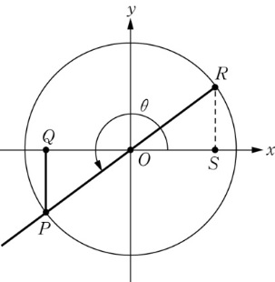

4. 右圖為一單位圓，下列哪些選項是正確的？   
(A)　 ＝－sin*θ*　　　 (B)　 ＝－cos*θ* (C)　 

(D)　cot*θ*＝ (E) sin()

5. 設*θ*1、*θ*2、*θ*3、*θ*4分別為第一、第二、第三、第四象限角，且都是介於0與2*π*之間。

若，則下列哪些選項是正確的？

(A)  (B)  (C)  (D)  (E) 

6. 將函數的圖形向左平移單位所得的圖形，與下列哪些函數的圖形會完全重疊﹖  
(A) *y* = cos() (B) *y* = cos() (C) *y* = cos()

(D)  (E) 

二、填充題 (共50分)

1. 若tan *θ*＝－3，則= 。

2. = 。

3. 若下列四函數圖形、、()、

的週期分別為*a*、*b*、*c*、*d*，試比較*a*、*b*、*c*、*d*的大小： 。

4. 有一直圓錐如下圖所示，、、，

(1) 此直圓錐(含底圓)的表面積為： 。

(2) 若*C*處有一隻螞蟻沿表面爬行繞直圓錐一圈到*D*，則最短路徑長為： 。

(將直圓錐剪開攤平成為扇形，最短路徑為兩點間的直線距離)

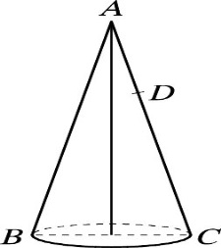

5. 設座標平面上有二點 *A* ()，*B* ()，試求長： 。

6. 已知為方程式的一根﹐試求： 。

7. 已知，若函數的最大值與最小值分別為M與*m*，則M＋*m*＝ 。

2158. 右圖是半徑分別為3、6的兩同心圓，及大圓中分別與小圓相切的兩條平行弦，求灰色

區域的面積： 。

9. 在的範圍內，求方程式的實根個數： 個。

三、計算作圖題(共20分)

1. 已知,  , 試求下列各之小題之值。  
(1)  (3分) (2)  (3分) (3)  (4分)

2. (1) 試利用 *y*＝sin *x* 的圖形畫出下列圖形：  　  　 (6分)

(2) 設的最大值與最小值分別為M與*m*，試求數對(M，*m*)。　 (4分)

**台北市立松山高中106學年度第一學期 期末考 高三社會組數學科﹙答案卷﹚**

班級： 座號： 姓名：

一、多重選擇題

(共30分，每題5分；錯一個選項得3分，錯兩個選項得1分，錯三個選項以上或未作答得0分)

|  |  |  |  |  |  |
| --- | --- | --- | --- | --- | --- |
| 1. | 2. | 3. | 4. | 5. | 6 |
|  |  |  |  |  |  |

二、填充題 (共50分)

|  |  |  |  |
| --- | --- | --- | --- |
| 1. | 2. | 3. | 4.(1) |
|  |  |  |  |
| 4.(2) | 5. | 6. | 7 |
|  |  |  |  |
| 8. | 9. |  |  |
|  |  |  |  |

三、計算作圖題 (共20分)

1.

*x*

*y*

2.

(1)

*x*

*y*

(2)

**台北市立松山高中106學年度第一學期 期末考 高三社會組數學科﹙答案卷﹚**

班級： 座號： 姓名：

一、多重選擇題

(共30分，每題5分；錯一個選項得3分，錯兩個選項得1分，錯三個選項以上或未作答得0分)

|  |  |  |  |  |  |
| --- | --- | --- | --- | --- | --- |
| 1. | 2. | 3. | 4. | 5. | 6. |
| BC | BC | ABE | ABCDE | CDE | ACDE |

二、填充題 (共50分)

|  |  |  |  |
| --- | --- | --- | --- |
| 1**.** | 2**.** | 3**.** | 4.(1) |
| 3 | 2 | *c* > *a* > *b* > *d* |  |
| 4.(2) | 5. | 6. | 7. |
|  |  |  |  |
| 8. | 9. |  |  |
|  | 5 |  |  |

三、計算作圖題 (共20分)

1.

(1)  (3分)

(2)  (3分)

(3)  (4分)

2.

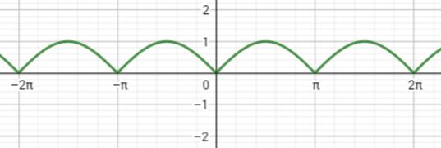 (1)

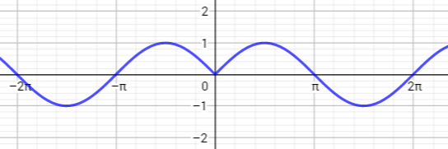

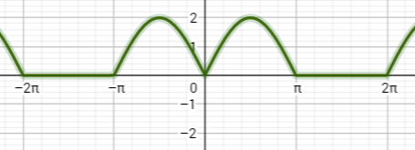

(2)

( M，*m* ) = ( 2，0 )